Вступление
Дети стоят свободной группой. Каждый держит в правой руке воздушный шарик (за ниточку у основания). Девочки - красный или зеленый, мальчики - желтый или синий.

Первая часть
Такты 1 -15- Легко бегут по всему залу (врассыпную), подняв шарик вверх.
'Такт 16. Останавливаются, повернувшись лицом к зрителям
.
Вторая часть
Такт I. Дети кладут шарик на ладони.
Такт 2. Подкидывают шарик вверх (невысоко), слегка приседая.
Такт 3. Ловят шарик который сам опускается на ладони. Руки тянуть не надо.
Такты 4-16- Повторяют движения тактов 2-3.
Такт 17. Слегка приседают.

Третья часть
Такт I. На сильную долю такта двумя руками, высоко подбрасывают шарик слегка приседая.
Такты 2-5. Медленно приседают и ловят шарик обеими руками почти у пола.
Такт 4- Выпрямляются. Шарик держат на ладонях.
Такты 5-/6. Повторяют движения тактов 1-4
Такт 17. Берут 1ларик правой рукой за нитку (у основания) и приготавливаются к бегу.

Четвертая часть
Такты 1—15. Играющие поднимают шарик вверх и 6eгут по кругу друг за другом (девочки между мальчиками).
Такт 16. Останавливаются, повернувшись лицом в круг. Руки опускают вниз.

Пятая часть
Такты 1 -4. Девочки легко бегут к центру круга, плавно поднимая шарик вверх.
Такты 5-8. Отбегают назад (спиной), плавно опуская шарик вниз. Одновременно мальчики бегут к центру круга, поднимая вверх шарик.
Такты 9-16. Повторяют движения тактов 1 -8.

Шестая часть
Такты 1-4. Дети кружатся вправо. Рука с шариком поднята вверх.
Такты 5-IS. Девочки бегут в одну сторону, мальчики - в другую (два концентрических круга), подняв шарик вверх.
Такт 19- Останавливаются, поворачиваются лицом к центру круга и опускают руки.
Такты 20-24- Небольшими шажками сужают оба круга.
Такты 25-26. Поворачиваются спиной к центру круга.
Такт 27. Подбрасывают шарики высоко вверх (салют).

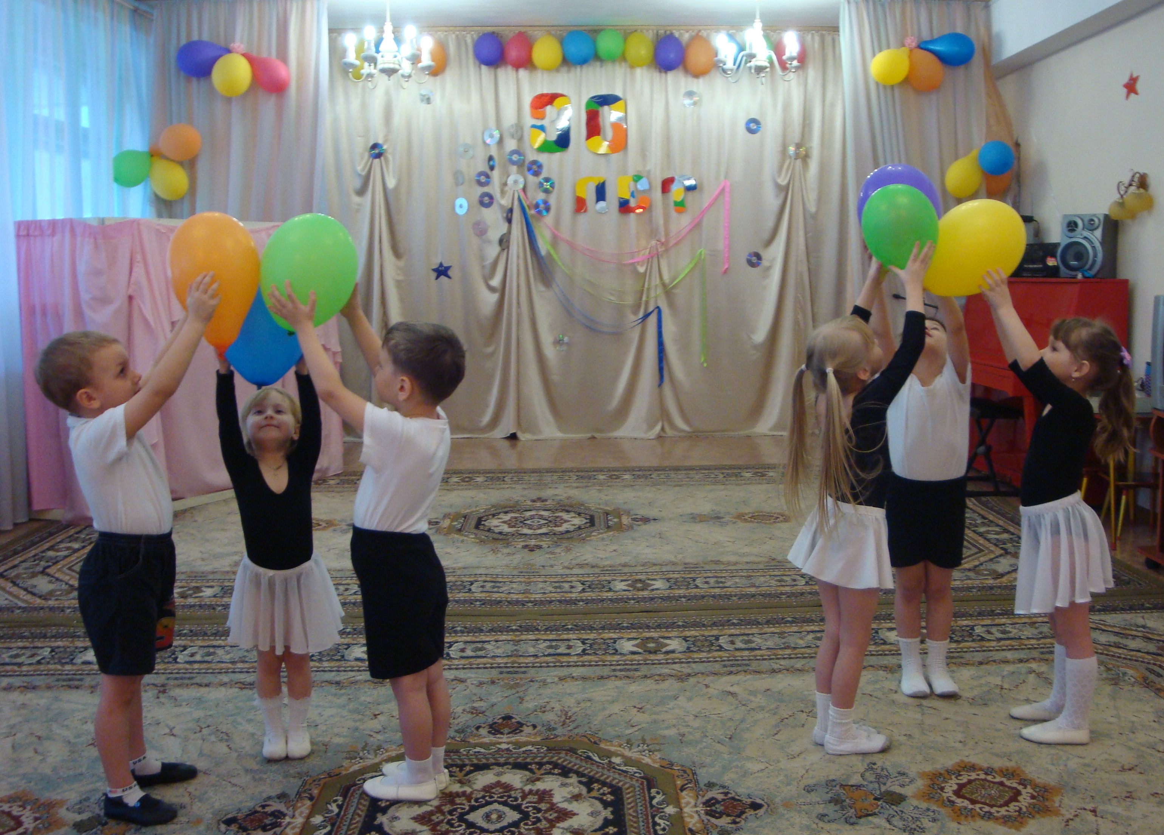

Лоцман Т.Б. воспитатель – хореограф
МДОУ №180 «Детский сад общеразвивающего вида» г. Кемерово

